北京联合大学地理信息科学专业近五年典型就业案例

1.班金超，男，2014年毕业于地理信息系统专业。目前工作于航天恒星科技有限公司（原中国空间技术研究院503所），主要从事遥感卫星综合应用系统的研制，职位是项目经理。

2012-2013年曾在学校校外实习基地中测新图公司实习，为后续工作奠定了良好的基础。

2.郑英会，女，2014年毕业于地理信息系统专业。目前工作于北京育才学校通州分校初中部，主要从事初中地理教学工作。2012-2013年曾在学校校外实习基地锐宇博图公司实习，为后续工作奠定了良好的基础。

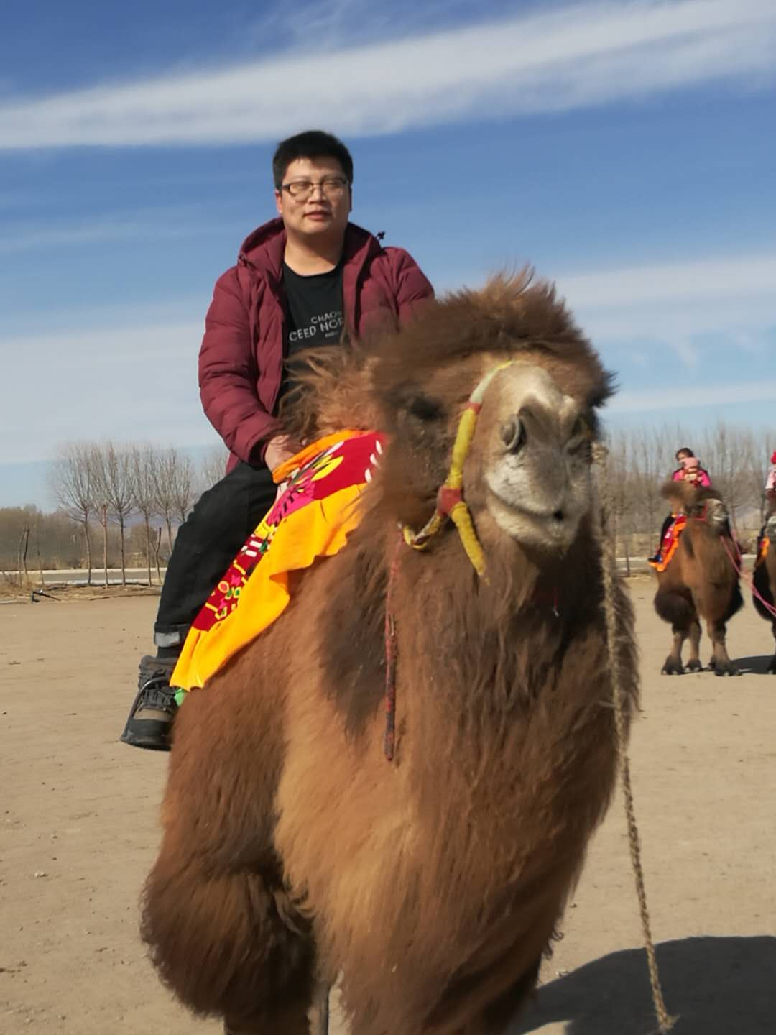
3.邢宇鑫，男，2014年毕业于地理信息系统专业。目前工作于北京市地质工程设计研究院，主要从事基于GIS技术的矿山地质环境监测、污染场地的评估调查治理、生态修复园区设计等，职位是工程师。2012-2013年曾在学校校外实习基地锐宇博图公司实习，为后续工作奠定了良好的基础。


4.罗满意，女，2014年毕业于地理信息系统专业。目前工作于湖南省第三测绘院。主要从事湖南省基础地理信息平台数据库建设工作，职位是工程师。2014年4月开始在湖南省第三测绘院实习，为后续工作奠定了良好的基础。
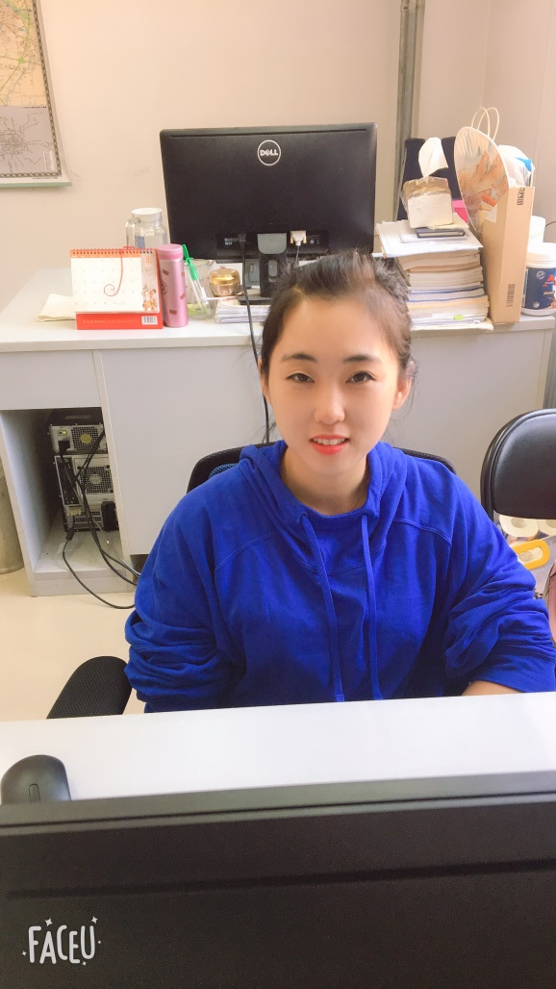
5.高学勤，女，2015年毕业于地理信息系统（城乡规划信息管理）专业。目前工作于北京测绘院，主要从事北京历史地理信息格网调查与GIS系统运营与发布，职位是工程师。2013-2014年曾在学校校外实习基地北京测绘院实习，为后续工作奠定了良好的基础。


6.范维宁，女，2016年毕业于地理信息系统专业。目前工作于北京数字空间科技有限公司，主要从事地理基础数据定制服务，职位是项目经理。2014-2015年曾在学校校外实习基地锐宇博图公司实习，为后续工作奠定了良好的基础。

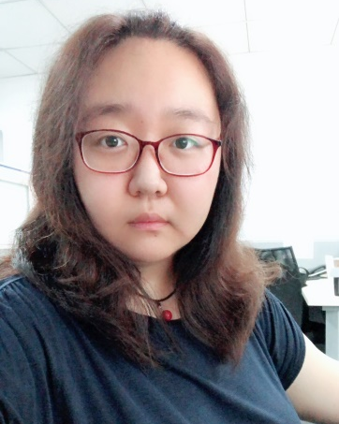
7.郑丽莹，女，2017年毕业于地理信息科学专业。目前工作于北京美科天睿公司，主要从事地理基础数据定制与服务工作，职位是项目经理。2015-2016年曾在学校校外实习基地锐宇博图公司实习，为后续工作奠定了良好的基础。


8.李熙旸，男，2017年毕业于地理信息科学专业。目前工作于北京超图科技有限公司，主要从事超图软件产品维护工作，职位是产品工程师。2015-2016年曾在学校校外实习基地超图公司实习，为后续工作奠定了良好的基础。


9.赵君柱，男，2017年毕业于地理信息科学专业。目前工作于北京国电经纬技术有限公司，主要从事地理信息系统研发与项目规划设计，职位是软件开发工程师。2017上半年曾在该公司实习，主要工作是基于ArcGIS数据处理与服务和系统部署，为后续工作奠定了良好的基础。

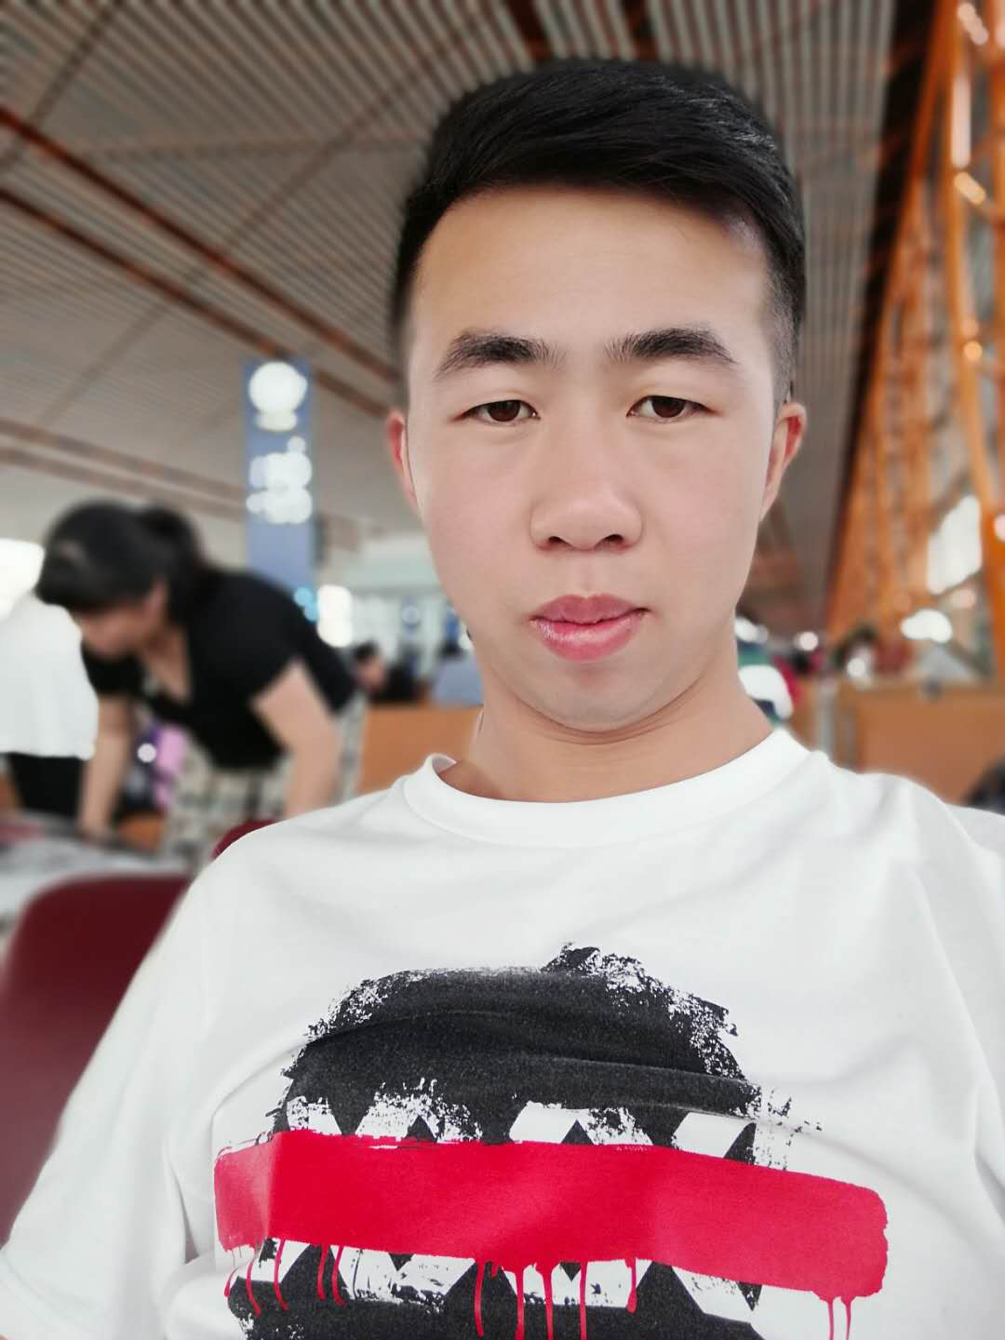
10.郭周龙，男，2018年毕业于地理信息科学专业。目前工作于北京市测绘院，主要从事软件开发的工作，职位是软件工程师。2017-2018年在学校校外实习基地北京市测绘院从事软件系统开发工作，为后续的软件开发工作奠定了理论和实践基础。

